Руководство пользователя
Автоматизированная Информационная Система „E-BNS”

DAAC System Integrator

Содержание

1. Назначение и цели АИС “E-BNS”. 3
2. Авторегистрация пользователя на портале. 4
2.1. Регистрация на портале 4
2.2. Проверка и заполнение данных профиля 7
2.3. Смена и восстановление пароля 10
3. Авторизация. 11
4. Личный кабинет Пользователя системы „ E-BNS”. 12
4.1. Визуализация списка документов 13
4.2. Создание документов 13
4.3. Проверка документов 16
4.4. Отправка документов в НБС 17
4.5. Исправление ошибок 17
5. Личный кабинет Регистратора системы „ E-BNS”. 20
5.1. Поиск пользователей 20
5.2. Процедура подтверждения регистрации 22
5.3. Управление правами пользователей для представления организаций 23
5.4. Удаление профиля 25
6. Личный кабинет Оператора системы „ E-BNS”. 26
6.1. Управление списком статистических единиц 26
6.1.1. Просмотр Списка статистических единиц 27
6.1.2. Регистрация Статистической единицы 27
6.1.3. Создание статистических документов 28
6.2. Визуализация Списка статистических отчетов 29
6.3. Оформление ошибок 30

1. Назначение и цели АИС “E-BNS”.

Подсистема BNS создает основу единого информационного пространства для процессов получения и обработки статистических данных от публичных пользователей, обеспечивая единую точку входа для предоставления данных. Единая система безопасности с возможностью управления доступом из разных организационных структур (НКСС, НБС, НКМС и ГГНИ) позволяет пользователям использовать систему без повторной авторизации.

Подсистема BNS обеспечивает следующие функциональные задачи:

a) на уровне клиента системы:
− визуализация и фильтрация списка „личных” статистических отчетов;
− прослеживание состояния статистических отчетов;
− получения списка шаблонов и выбор подходящего шаблона для создания отчета;
− автоматизированное создание новых статистических отчетов;
− автоматическая проверка введенных данных и, при необходимости, их исправление или редактирование;
− автоматизированная отправка статистических отчетов на Центральном уровне для дальнейшей обработки и хранения.

b) на Центральном уровне:
− автоматическое получение статистических отчетов клиента;
− внедрение хранения статистических отчетов в защищенной форме (недоступной для изменения данных);
− обеспечение персонализированых механизмов для передачи данных настраиваемых форм отчетности в автоматизированные системы обработки данных (настоящих и будущих);
− отсылка клиентам статусов документов полученных в случае положительных результатов тестов или список и описание обнаруженных ошибок;
− предоставление администраторам возможности управлять пользователями и их правами доступа к информации и функциям системы;
− предоставление внутренним пользователям системы статистических и аналитических отчетов о данных, работы системы и пользователей;
− внедрение администрирования системы и данными.

2. Авторегистрация пользователя на портале.

Адрес страницы входа на портал http://raportare.md

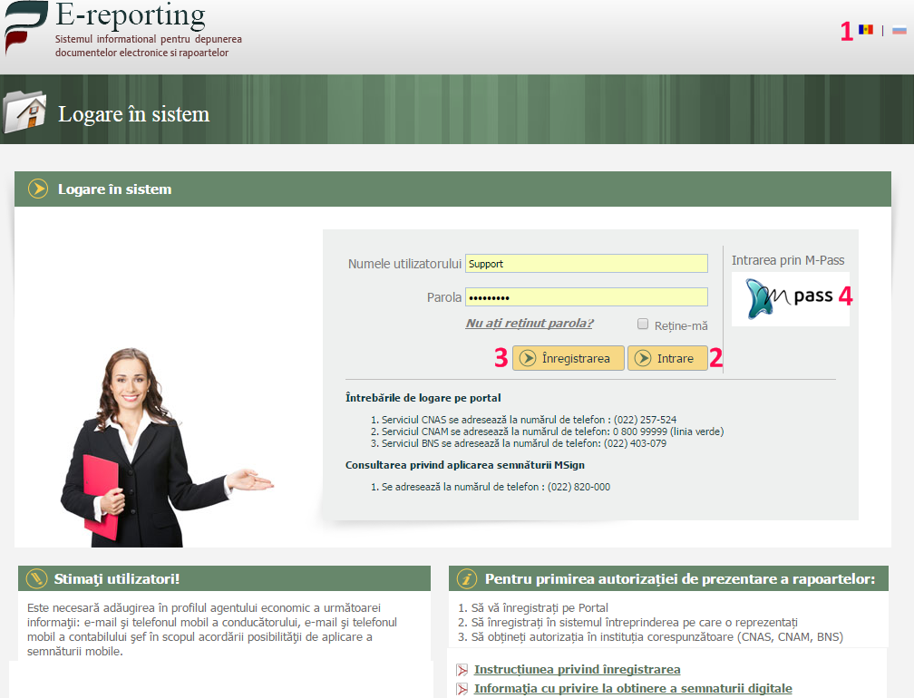

Доступ к разным модулям системы зависит от обязаностей пользователя и от прав доступа.
Для удобства работы в системе, можно изменить язык интерфейса → кнопки (1)
Для входа на портал → кнопка Intrae (Вход) (2)
Для регистрации пользователя на портале → кнопка Înregistrarea (Регистрация) (3). Для облегчения процесса можете воспользоваться Инструкцией по поводу регистрации.
Регистрация или вход в систему может быть осуществлена через систему M-Pass. → кнопка M-Pass (4). Система M-Pass используется для создания универсального имени пользователя, который может ибыть спользован для входа на различные сайты, которые принимают M-Pass.

2.1. Регистрация на портале

Для регистрации пользователя на портале, необходимо на главной странице Портала заполнить форму для регистрации.
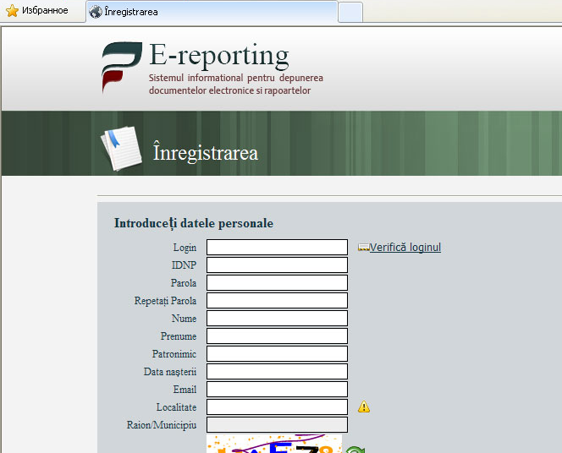

Введите логин → для проверки „степени занятости” введенного логина кнопка Verifică loginul (Проверить логин).
При обнаружении аналогичного логина, система уведомляет пользователя через соответствующее сообщение «Данный логин уже используется».

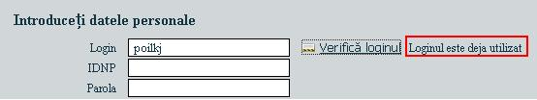

Для ввода Населенного пункта, необходимо использовать предложенный список (выбор из классификатора активируется посредством вставки, по меньшей мере трех символов)

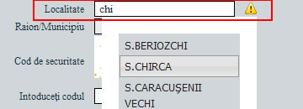

После заполнения всех полей формы → кнопка Înregistrează (Зарегистрироваться)(3).
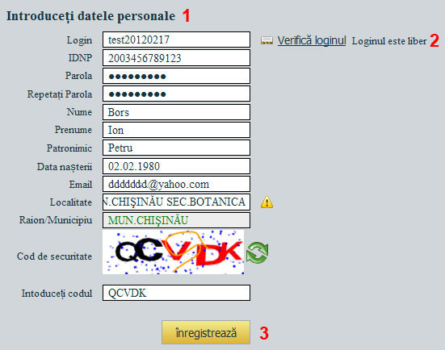

→ В результате, выполняется автоматизированная аутентификация пользователя.

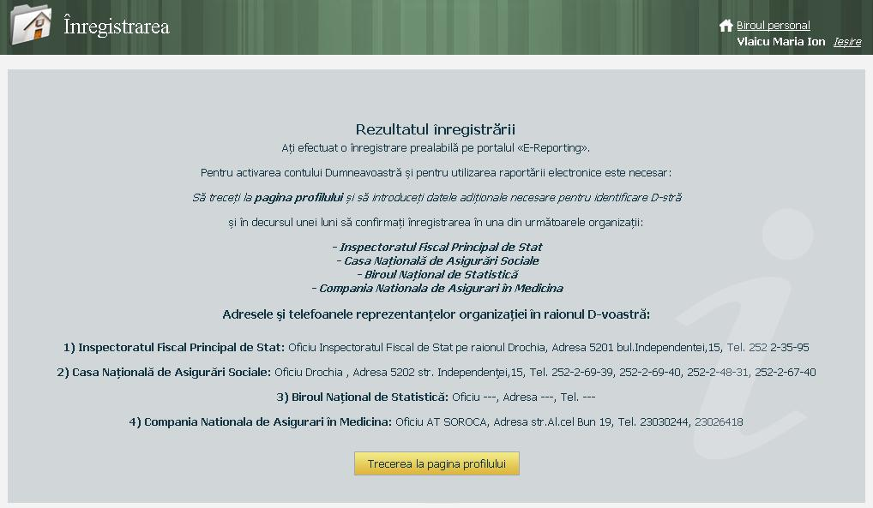

После регистрации, пользователь является зарегистрирванным пользователем портала, но не имеет возможность предоставлять отчеты.
Чтобы получить доступ для предоставления отчетов, необходимо обратиться в соответсвующую организацию BNS в соответствии с установленным регламентами.

В случае успешной предварительной регистрации, пользователь получает:
- доступ к Персональному бюро (1)
- доступ к странице профиля пользователя для проверки и заполнения данных (3)

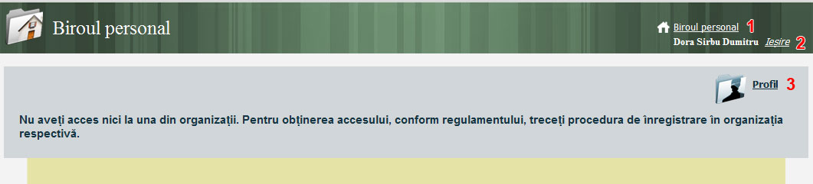
- чтобы выйти → кнопка Ieşire (Выход) (2).

Примечание: Процедуру регистрации пользователя необходимо проделать только один раз, потому-что система не позволяет вводить пользователей с двумя идентичными IDNP. Если пользователь предоставляет отчеты от имени нескольких организаций, в своем Профиле он может добавить необходимые организации. (Процедура добавления организации в Профиль описана ниже).

2.2. Проверка и заполнение данных профиля

Чтобы проверить и заполнить данные профиля → кнопка Profil (Профайл)  . Se va deschide fereastra de mai jos.

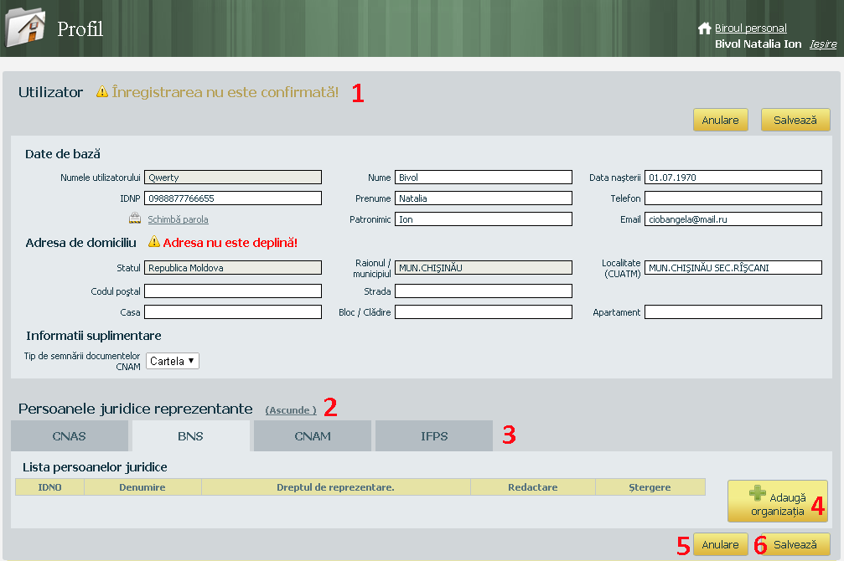

В разделе Utilizator (Пользователь) (1) → нужно проверить текущие данные и заполнить те, которые отсутствуют.
В разделе Persoanele juridice reprezentante (Представляемые юредические лица) (2) → необходимо добавить организации, которых представляет пользоатель.
Чтобы сохранить изменения → кнопка Salvează (Сохранить) (6).
Pentru a închide forma fără a salva → кнопка Anulare (Отменить) (5).

Примечание: Пользователь может исправлять свои данные до тех пор, пока не проверены регистратором соответсвующей организации (BNS). В дальнейшем, только часть данных остается доступной для редактирования.

Чтобы добавить организацию нужно
→ перейти на соответствующую вкладку (3)
→ кнопка Adaugă organizaţia (Добавить организацию) (4)

При добавлении организации необходимо:

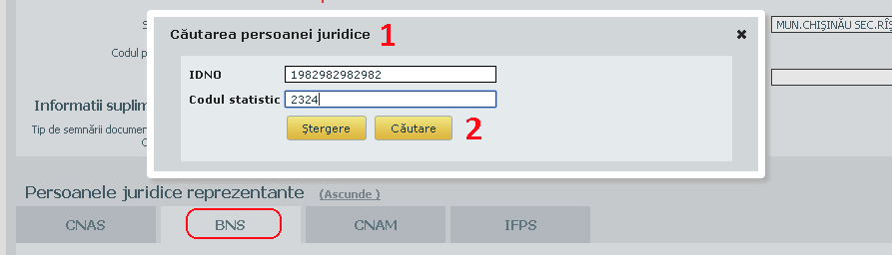

в открывшемся окне (1) внести IDNO или Статистический код в соответствующие поля → кнопка Căutare (Искать) (2).

Если организация найдена в классификаторе → данные появляются ниже.

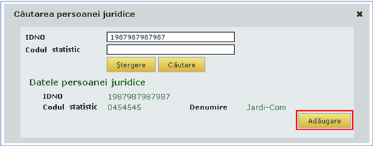

Чтобы добавить → кнопка Adăugare (Добавить). В этом случае, данные Юридического лица не могут быть отредактированны.

Если организация не была внесена в регистр системы → ее нужно создать → кнопка Creare (Создать).

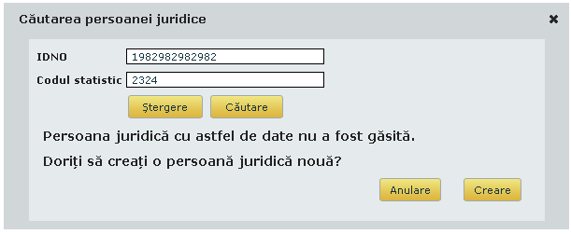

В открывшейся форме необходимо заполнить все поля и сохранить данные → кнопка Salvează (Сохранить)  В случае, если не были заполнены обязательные поля, при сохранении ниже появится список ошибок, а соответствующие поля будут выделяться в красной рамке. | 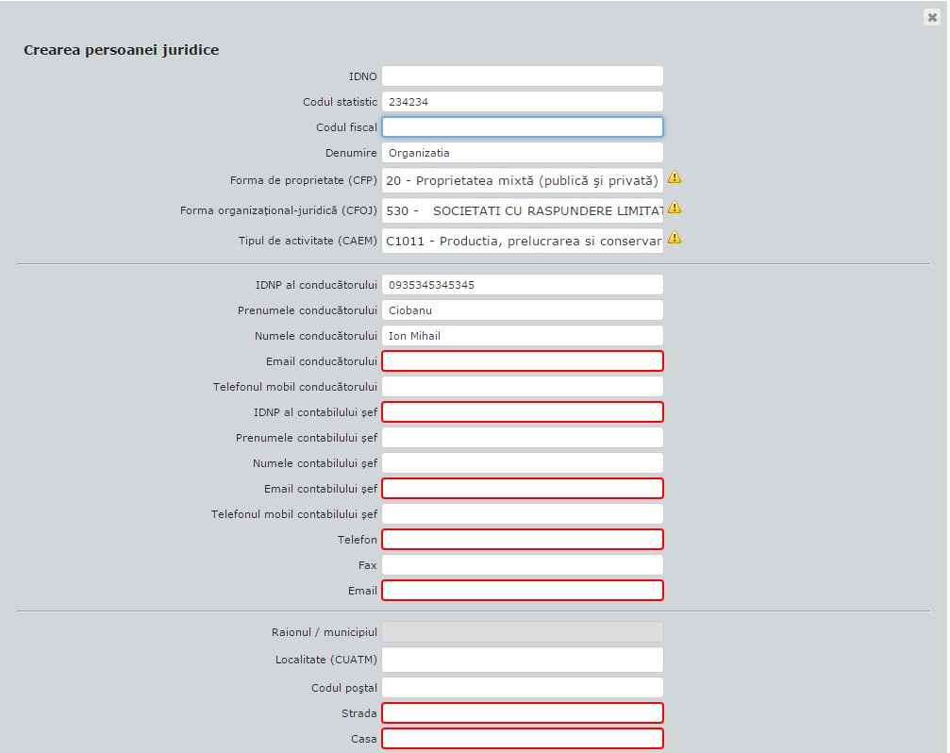  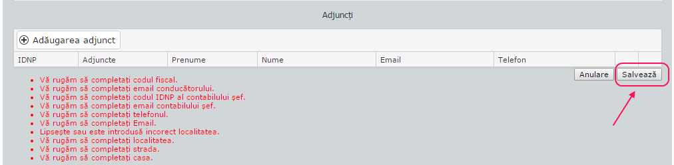

После сохранении формы, Юридическое Лицо добавляется в список, при этом Право представления имеет статус Neconfirmat (Не подтверждено).

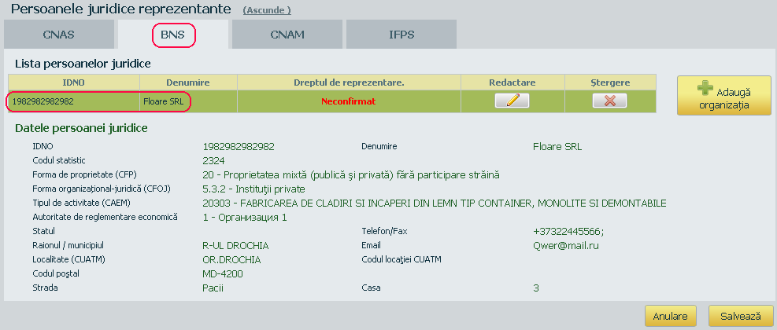

Возможность редактировать данные организации у пользователя есть всегда. (2). Только после приобретения права доверия в соответсвующую организацию BNS, пользователь получит доступ для подачи документов (1), а возможность удаления данных организации в этом случае исчезает.

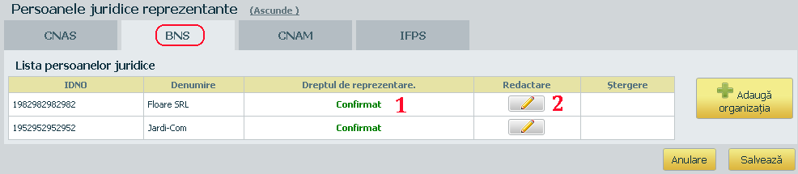

2.3. Смена и восстановление пароля

Чтобы изменить пароль нужно:
открыть Профиль → кнопка Profil (Профайл)
в разделе Date de bază (Основные данные) → кнопка (Сменить пароль)

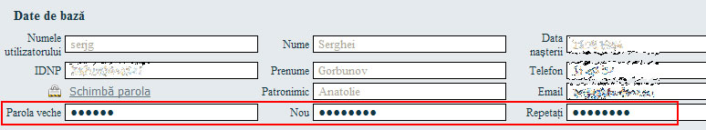

В соответствующие поля введите старый и новый пароль.
Чтобы восстановить пароль нужно:
на странице входа в систему → ссылка Nu aţi reţinut parola ? (Забыли пароль?).

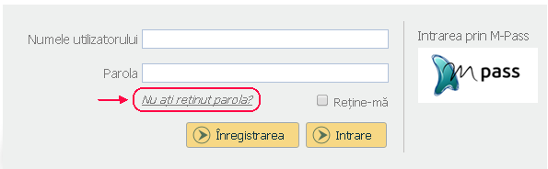

Введите логин и адрес электронной почты в соответствующие поля.

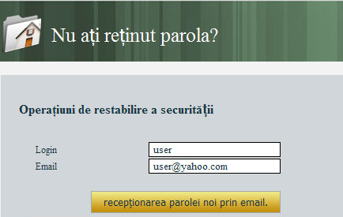

→ кнопка Recepţionarea parolei noi prin email (Получить новый пароль на емайл)→ текущий пароль отправляется на е-мэйл, указанный во время регистрации.

3. Авторизация.

Для получения авторизации (разрешения) представлять отчеты в организацию БНС, нужно сделать следующее:
- Подготовить заявление в установленной форме для права представления отчетов от имени Юридического Лица в в данную организацию БНС.
- Подписать заявление у Генерального директора Юридического Лица, представленное пользователем.
- Обратиться в территориальный офис соответствующей организации БНС с актами удостоверяющими личность, заявлением на авторизацию и необходимыми документами.

После проверки представленных документов, Регистратор БНС предоставляет пользователю право представлять декларации от имени Юридического лица.

4. Личный кабинет Пользователя системы „ E-BNS”.

Для входа в систему, введите Имя пользователя и Пароль → кнопка Intrare (Вход).
После получения Авторизации, в Личном кабинете становится доступными соответствующий раздел Национальное Бюро Статистики (НБС).

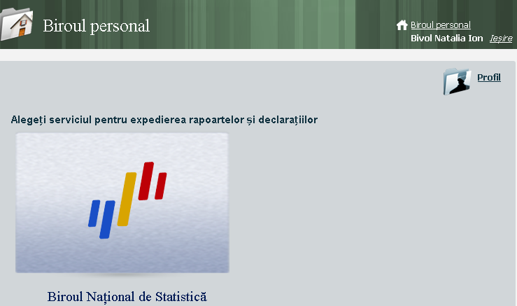

Если пользователь в выбранной зоне представляет более одной организации, то после выбора зоны надо выбрать из списка организацию, с которой в данный момент он будет работать (1)

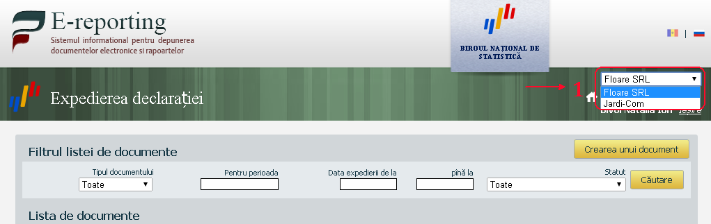

4.1. Визуализация списка документов

После выбора необходимой организации, на экране отобразится Список документов.

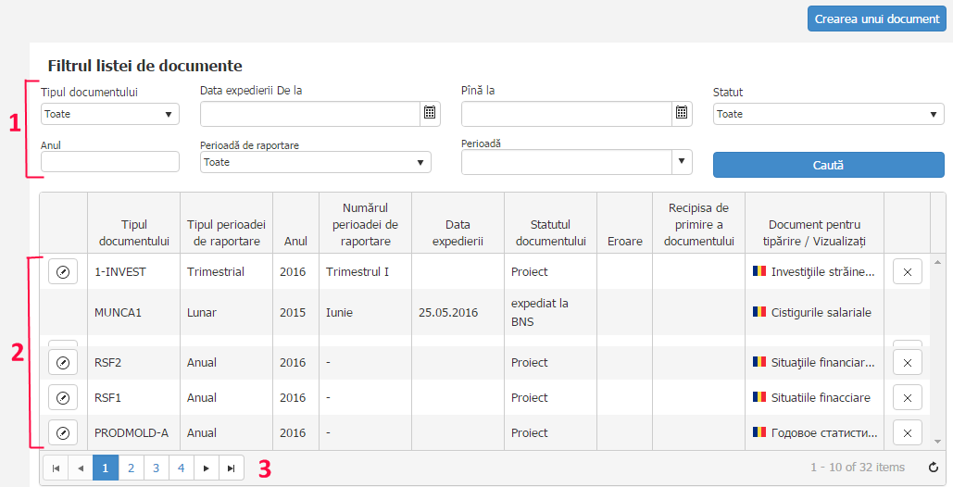

Для удобства визуализации и поиска информации, можно использовать фильтры (1) (например, отображать документы определенного Типа, или определенного периода времени, или по статусу и т.д.).
Для применения фильтра согласно параметрам для фильтрации → кнопка Caută (Поиск).
Документы, которые создаются находятся в табличной части (2).
Для просмотра или отображения документов в зависимости от их количества могут быть использованы инструменты на нижней панели (3).

Таблица может быть отсортирована и организована по отдельным полям.  Для применения сортировки нужно нажать мышкой на названии необходимого столбца.  Для организации столбцов в нужном порядке, методом „Нажми и тащи” перемещаем мышкой соответствующее поле в необходимое место, при этом курсор должен находиться на названии столбца. | 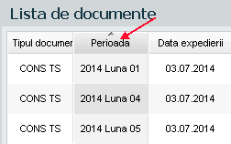

4.2. Создание документов

Для добавления Нового документа → кнопка Crearea unui document (Создать новый документ).

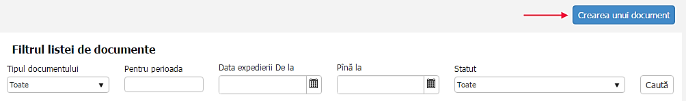

В открывшемся окне выберите необходимый отчет → кнопка Crează document (Создать документ).

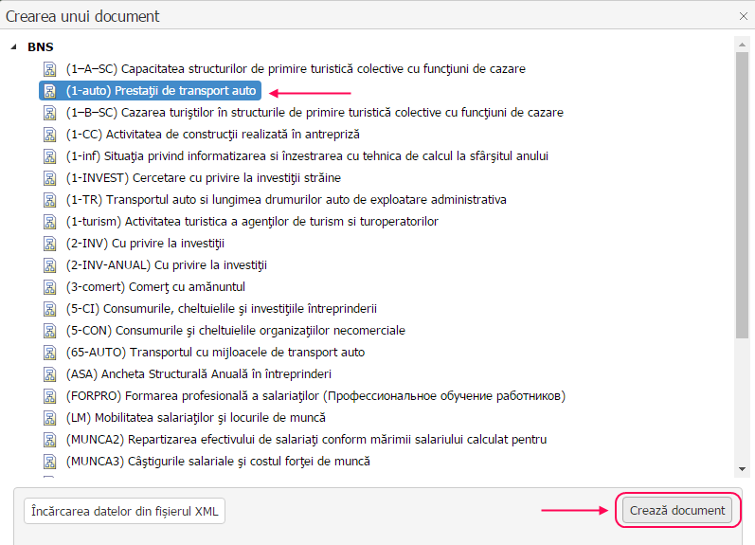

Загружается пустая форма выбранного отчета, которую необходимо заполнить.

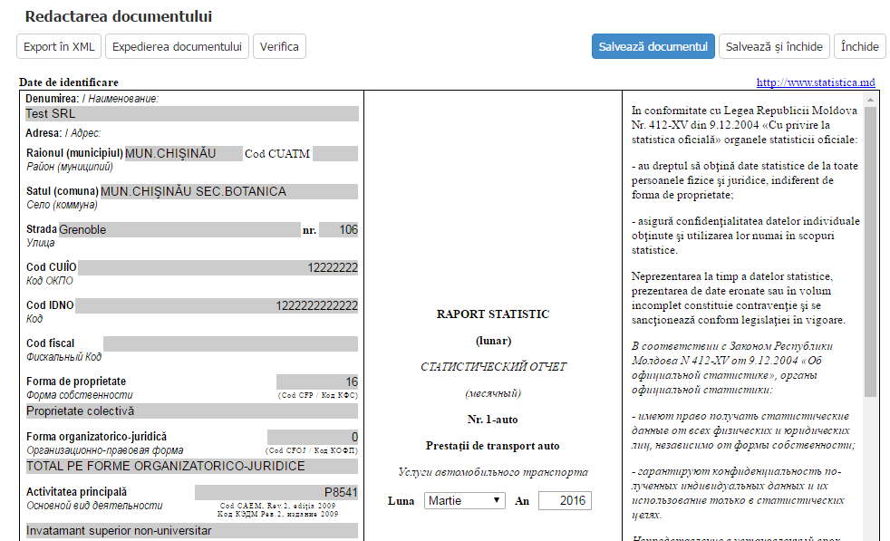

Идентификационные данные заполняются системой соответствующими данными из профиля пользователя.
Укажите период отчетности и заполните необходимые поля. Можете использовать Instrucțiunea de comletare (Инструкцию по заполнению) (1) в нижней части формы.

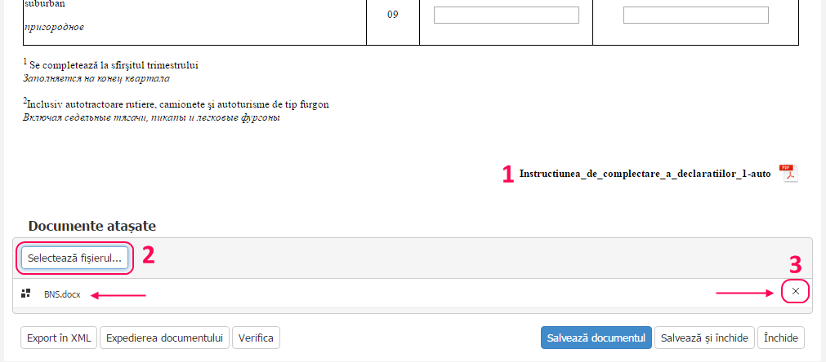

К отчету, который создается можно прикрепить разные файлы.
Для прикрепления документа → кнопка Selectați fișierul (Выбор файлов) (2).
В открывшемся диалоговом окне SO Windows укажите путь к данному файлу. После прикрепления файлов, нужно сохранить форму.
Чтобы удалить прикрепленный файл → кнопка (3) напротив файла. После удаления необходимо сохранить форму.
Чтобы скачать документ → нажмите на его название.

Для сохранении данных заполненной формы → кнопка Salvează documentul (Сохранить документ).
Для закрытия формы без сохранения данных → кнопка Închide (Закрыть).

После сохранения созданного отчета и до отправки его в НБС, он визуализируется в списке документов со статусом Proiect (Проект) и может быть отредактирован (1) или удален (3) из списка.

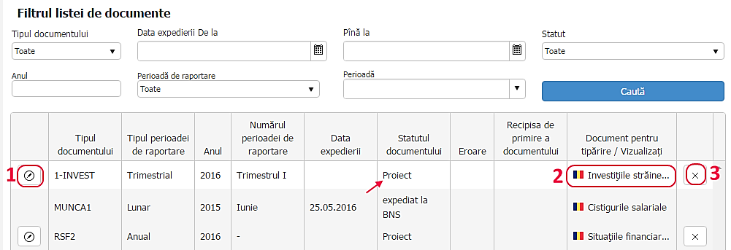

Также, созданные документы можно просмотреть или напечатать на принтере. Для этого, нажмите название документа (2).

4.3. Проверка документов

После заполнения формы отчета, он может быть проверен на правильность заполнения данных. Для этого, нажмите кнопку Verifică (Проверить) в верхней или нижней части документа.
Таким образом, выполняется проверка всех данных документа на соответствии заполнения согласно инструкции. При обнаружении ошибок, в нижней части формы выдается список этих ошибок с их описанием.

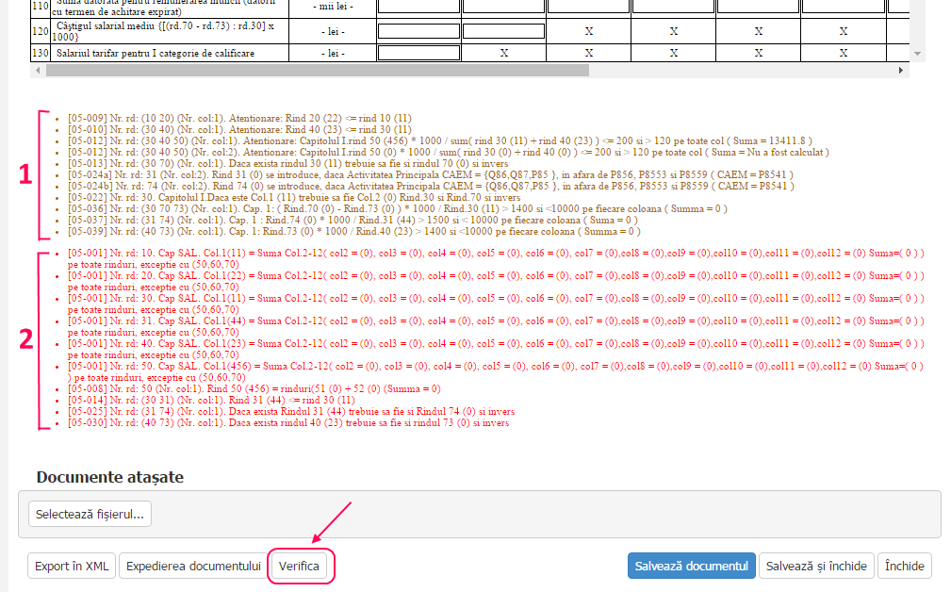
Текст, отображенный в коричневом цвете (1) представляет предупреждения по поводу заполнения полей.
Текст, отображенный в красном цвете (2) представляет список обнаруженных ошибок после заполнения.
Обнаруженные ошибки необходимо откорректировать.

4.4. Отправка документов в НБС

Чтобы отправить заполненный документ в НБС→ кнопка Expedierea documentului (Отправить документ) в нижней части формы.
На первом этапе идет проверка данных заполненных в шаблон согласно предопределенным правилам.
В случае обнаружения несоответствий, ниже выводится список с ошибками, описанный в предыдущем параграфе.
В случае, если ошибки не найдены, документ отправляется в НБС. После отправки, документ появляется в списке со статусом Expediat la BNS (Отправлен в НБС). Таким образом, этот документ доступен только для прсмотра или печати и не может быть удален из списка.
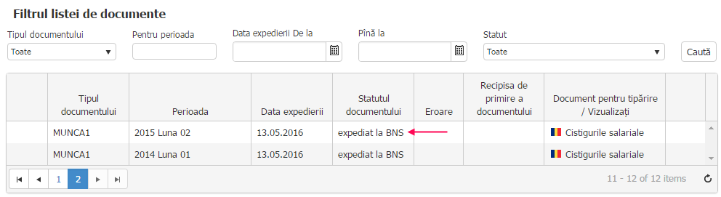

В случае положительного результата проверки в НБС, документу присваивается статус Primit la BNS и готов для дальнейшей обработки.
Если в результате обработки отчета в НБС не выявляются ошибки, то далее ожидается автоматический переход отчета в статус «Обработан» и процесс работы над отчетом заканчивается.

4.5. Исправление ошибок

Формирование и дальнейшее исправление ошибок в отчете возможно в двух случаях:
- После отправки отчета в НБС
- После принятия отчета в НБС
I вариант:
Если в результате отправки и проверки отчета в НБС выявляются ошибки, документу присваивается статус Erori la verificare cu BNS и пользователь имеет возможность их исправить, нажав кнопку в данном ряду.
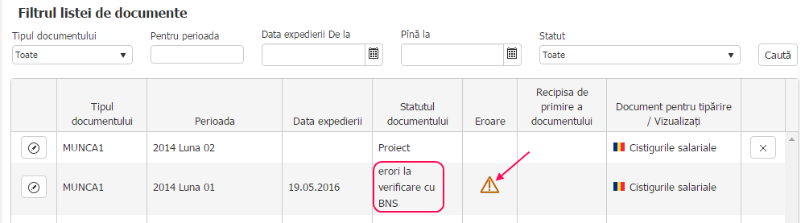

Чобы просмотреть Список с ошибками → нажмите значок в данном ряду.

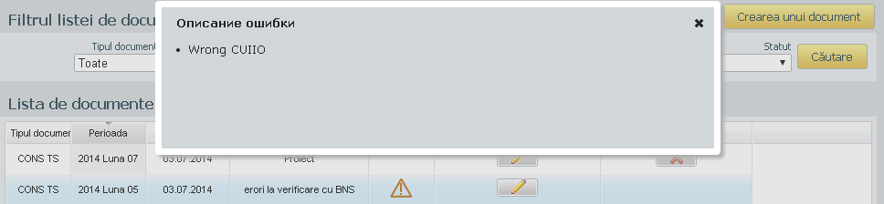

После исправления ошибок и сохранения данных, формуляру присваивается статус “Proiect”, а процедура отправки документа в НБС повторяется.

II вариант:
После принятия отчета в БД НБС (в статусе Primit la BNS) и его проверки, на протяжении определенного периода (по умолчанию - 1 месяц), Оператор может принять решение о неправильности данных.
В этом случае, оператор формирует список с ошибками и отправляет его пользователю. Вследствии этой операции, документу присваивается статус „Erori la verificarea selectivă cu BNS”.
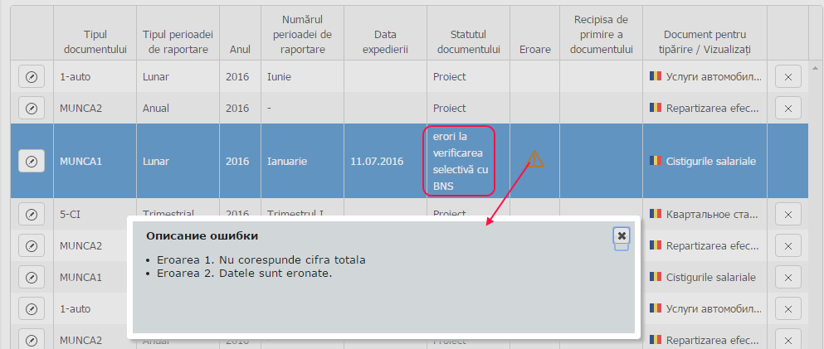

Чтобы открыть список оформленных ошибок для просмотра → кнопка .

После исправления ошибок и сохранения данных, формуляру присваивается статус “Proiect”, а процедура отправки документа в НБС повторяется.

5. Личный кабинет Регистратора системы „ E-BNS”.

Регистратор НБС это зарегистрированный пользователь в системе и является сотрудником НБС, который осуществляет управление правами клиентов в своей зоне ответственности.
Для входа в систему, введите Логин и Пароль → кнопка Intrare (Вход).
Откроется „Личный кабинет” Регистратора.

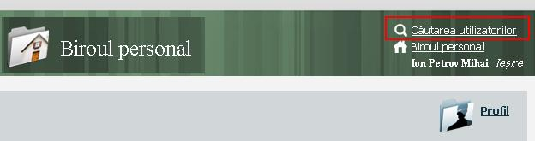

5.1. Поиск пользователей

При нажатии команды Căutarea utilizatorilor (Поиск пользователей) откроется следующая форма, где поиск может быть осуществлен:

согласно данным Физического лица:
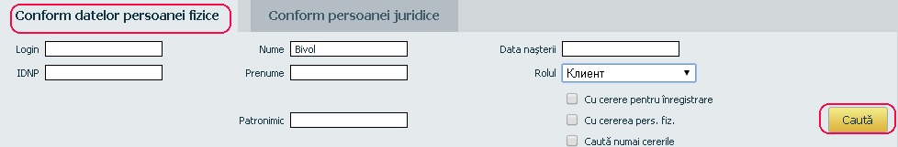

или согласно данным Юридичексого лица.
В этом случае, поиск выполняется в два этапа:
- Поиск Юридичексого лица;
- Поиск лиц („Клиентов”), которые представляют выбранное Юр. Лицо.
Поиск выполняется только согласно роли „Клиент”.

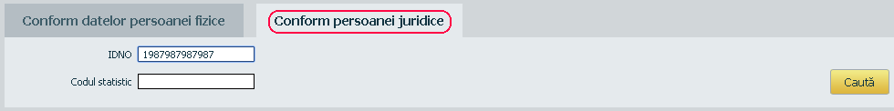
Введите в соответствующие поля необходимые данные→ кнопка Caută (Поиск).

В результате, появится список лиц („Клиентов”), которые представляют выбранное Юр. Лицо.
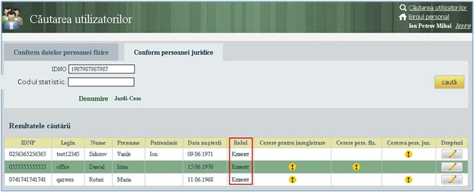

Индикатор означает Заявки пользователя для регистрации и для представления отчетов от имени Физического или Юридического лица. После предоставления этого права, индикатор исчезает.
Примечание: Сотрудники организации НБС, которые имеют роль администратора системы, не могут быть представителями этой организации для подачи отчетов.

Для предоставления выбранному пользователю права для регистрации/подачи отчетов от имени Физического или Юридического лица → нужно выделить данный ряд → кнопка .
Откроется окно “Managementul reprezentării” (Управление представительствами)

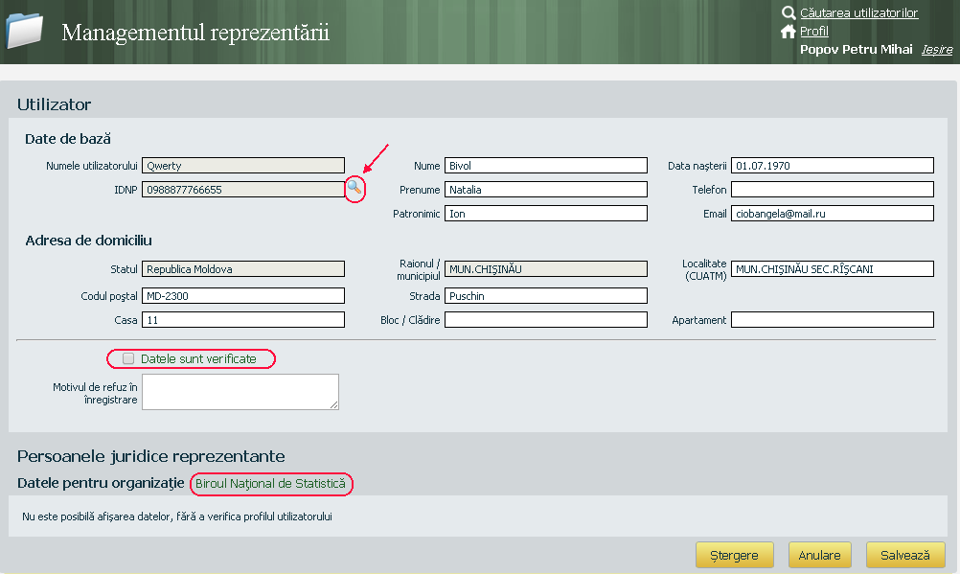

5.2. Процедура подтверждения регистрации

Регистратор проверяет данные профиля с данными представленных документов, и делает запрос web-службы насчет информации о IDNP ( кнопка ), а также выполняет вспомогательные тесты согласно установленному регламенту.
В случае запроса в Государственный Регистр, если лицо было найдено, на экране появится сообщение. Регистратор сверяет данные из профиля с данными из Регистра и принимает соответствующее решение: заменить данные или закрыть окно.

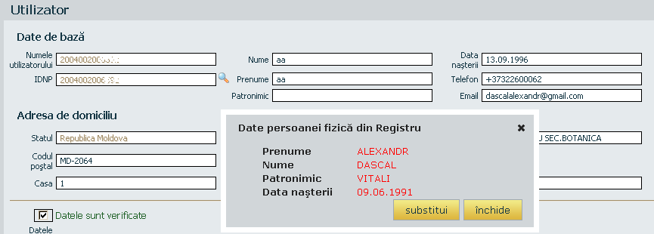

Если принимается решение для утверждения регистрации, тогда нужно отметить «галочкой» ячейку “Datele sunt verificate”(Данные проверяны) → кнопка Salvează (Сохранить).

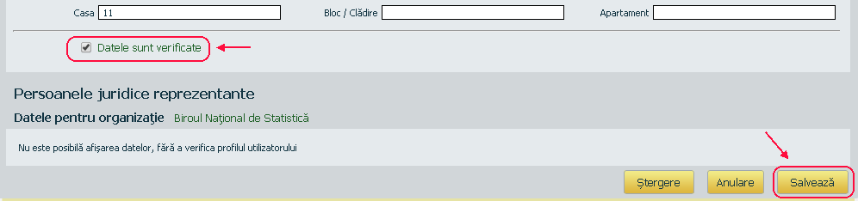

До проверки данных и их утверждения, в нижней части окна НЕ афишируются данные для организации, которую представляет Клиент. После нажатия кнопки Сохранить, появляются данные организации.
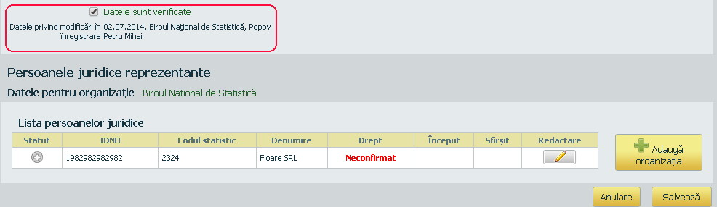

В случае отказа для регистрации или аннулировании регистрации необходимо заполнить поле „Motivul de refuz în înregistrare” („Причина отказа в регистрации”), а «галочку» нужно снять → кнопка Salvează (Сохранить).

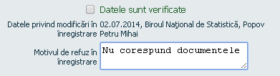

5.3. Управление правами пользователей для представления организаций

При открытии формы „Managementul reprezentării” (Управление представительствами) автоматически выводятся данные, в зависимости от того, в какой организации числится Регистратор. Таким образом, Регистратор может „работать” только с данными из своей зоны.
Используя окно “Căutare a utilizatorilor” (“Поиск пользователей”), Регистратор находит необходимого пользователя (пользователь лично обращается к регистратору и предоставляет нужные документы).
В списке Юридических Лиц находятся записи тех Юр. Лиц, которых пользователь создал в форме заявления, активные на текущий момент и у которых оконченое прво представления.

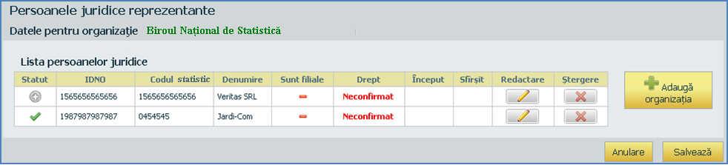

Значки из колонки „Statut”(Статус) указывают текущие статусы данной организации:
- организация уже зарегистрирвана в системе, по меньшей мере один пользователь получил право на ее представление;
- организация еще новая и ни один пользователь не получил право на ее представление.
При выделении записи организации в списке, ниже афишируются данные об Юр. лице.:
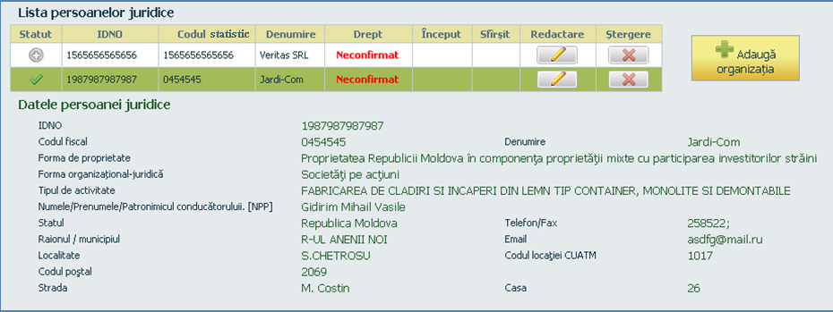

Для присвоения Права на представление данной организации → нужно выделить запись →кнопка .
В открывшемся окне необходимо сделать запрос Государственный Регистр Юридических Лиц для выполнения проверки на правильность фискального кода данной организации → нажмите значок напротив фискального кода.
Если принимается положительное решение насчет права представления данной организации, онужно отметить “галочкой” ячейку “Dreptul de reprezentare” (Право представления). По необходимотси, могут быть добавлены Филиалы в список филиалов → кнопка Salvează.

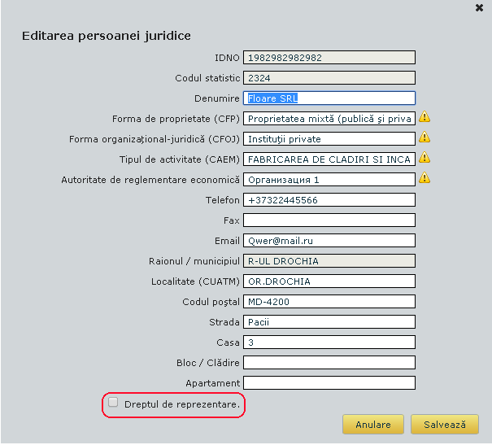

Доказательством того, что этот человек получил право представлять организацию, является уведомление Confirmat (Подтверждено) в данном ряду.

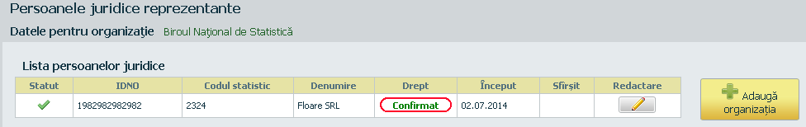

Чтобы отменить Право на представление организации → выделите необходимую запись →кнопка . В открывшемся окне нужно снять “галочку” с ячейки “Dreptul de reprezentare” (Право доверия). Ниже нужно указать Причину окончания права представления → кнопка Salvează (Сохранить).

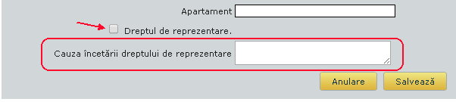
Регистратор имеет прово предоставлять или отменять Право на представление для пользователя (при запросе Юридического лица).

5.4. Удаление профиля

В случае мошенничества со стороны пользователя или в других ситуациях, возможно полностью удалить профиль. Эта процедура, может быть выполнена только при следующих условиях:
- регистрация не подтверждена;
- пользователь не имеет право подавать отчеты от имени Физического лица;
- пользователь не имеет право подавать отчеты от имени Юоидического лица.
Для удаления, необходимо зайти в профиль пользователя →кнопка Elimină (Удалить).
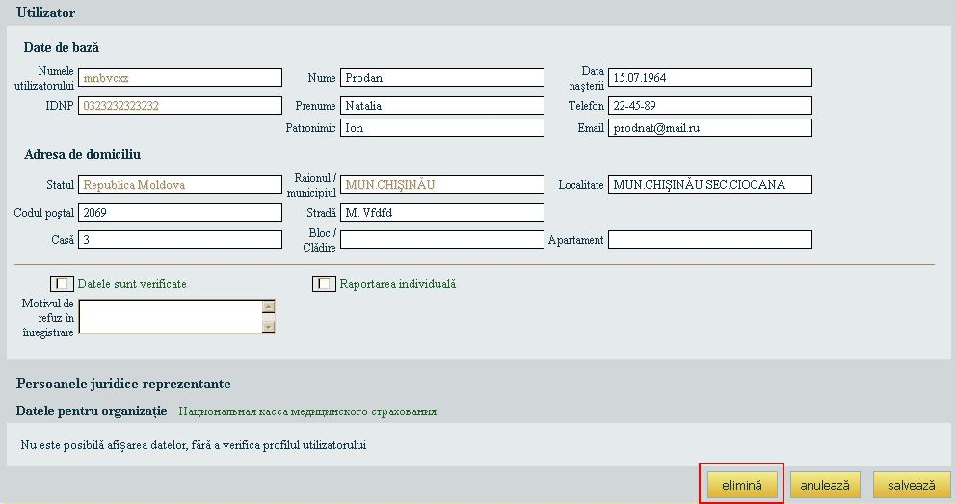

Примечание: В системе настроена автоматическая функция для устранения профилей пользователей, которые не получили право регистрации в течение месяца

6. Личный кабинет Оператора системы „ E-BNS”.

Оператор НБС это зарегистрированный пользователь в системе и представляет сотрудника НБС, который выполняет контроль принятия, проверки и обработки форм отчетности и имеет право измененять статусы этих форм после их проверки.
Для входа в систему, введите Логин и Пароль → кнопка Intrare (Вход).
После получения Авторизации, в Личном кабинете становится доступной служба НБС.

При выборе сервиса НБС, на экране появятся две вкладки: Список статистических единиц (1) и Список статистических отчетов (2).

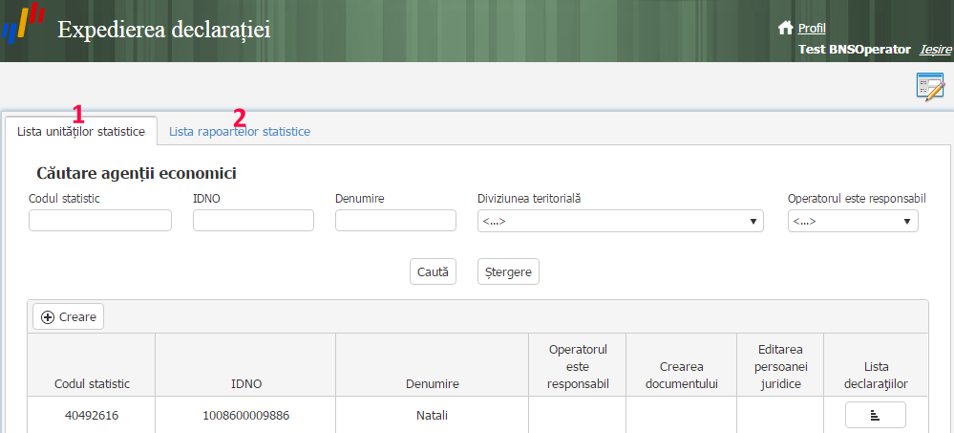

6.1. Управление списком статистических единиц

На вкладке (1) Оператор имеет возможность просмотреть Список статистических единиц, зарегистрировать новые Стат. единицы, которых нет в Базе данных, и создавать документы от имени этих Стат. единиц.

6.1.1. Просмотр Списка статистических единиц

При открытии данной вкладки, на экране появится Список статистических единиц.

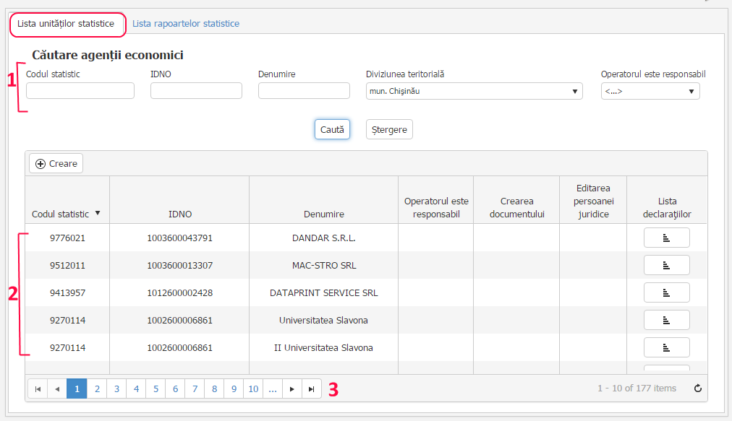

Для удобства визуализации и поиска информации, можно использовать фильтры (1) (например, отображать Статистических единиц по Территориальному подразделению, или по IDNO организации и т.д.).
Для применения фильтра согласно параметрам для фильтрации → кнопка Caută (Поиск). Для очистки фильтров → кнопка Ștergere (Очистить).
Также, список можно отсортировать по любому столбцу, нажав мышкой на названии необходимого столбца.
Список статистических единиц находится в табличной части (2).
Для просмотра или отображения Стат. единиц на разных страницах, могут быть использованы элементы пагинации (3).
Для организации столбцов в нужном порядке, методом „Нажми и тащи” перемещаем мышкой соответствующее поле в необходимое место, при этом курсор должен находиться на названии столбца.
Для визуализации Списка деклараций, поданных определенным Юридическим лицом → кнопка напротив соответствующей записи.

6.1.2. Регистрация Статистической единицы

Чтобы зарегистрировать Статистическую единицу, которой нет в Базе данных → кнопка Creare (Создать) в верхней части списка.
Откроется форма Редактирвание Юридического лица. Заполните поля формы необходимой информацией.
Первоначально, при создании Статистической единицы оператором, он имеет право создавать статистические документы от имени этого Юридического лица и напротив поля Operatorul este responsabil (Организация за оператором) выставлена галочка. Далее, если для Юридического лица будет зарегистрирован представитель, право Оператора создавать документы исчезнет.
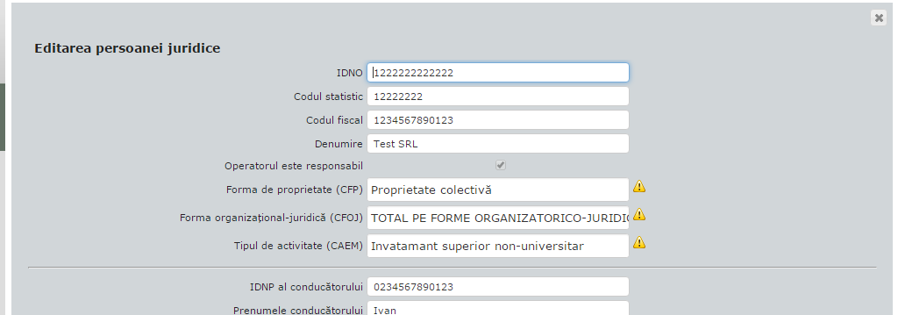

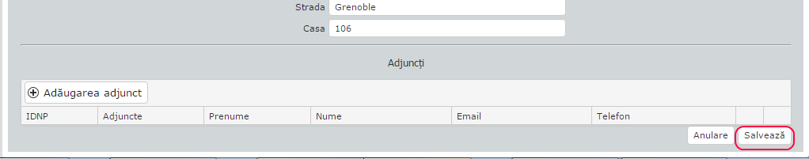

Чтобы сохранить данные → кнопка Salvează (Сохранить) в нижней части формы.
Чтобы закрыть форму без сохранения данных → кнопка Anulare (Отменить).

В результате сохранения данных, Статистическая единица появится в списке и Оператор будет иметь право:
Создавать статистические документы → кнопка (1)
Редактировать данные Юридического лица → кнопка (2)
Просматривать список деклараций для этого Юридического лица → кнопка (3)

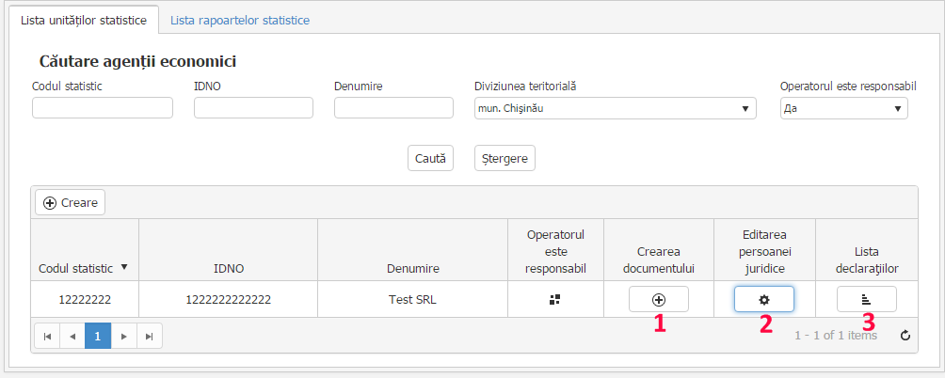

6.1.3. Создание статистических документов

Чтобы создать статистический документ от имени зарегистрированной Стат. единицы → кнопка Crearea documentului (Создание документа) (1).
Notă: Далее, процедура создания и обработки статистических документов, описана в параграфах 4.2-4.5

6.2. Визуализация Списка статистических отчетов

При открытии данной вкладки, на экране появится Список всех статистических отчетов.

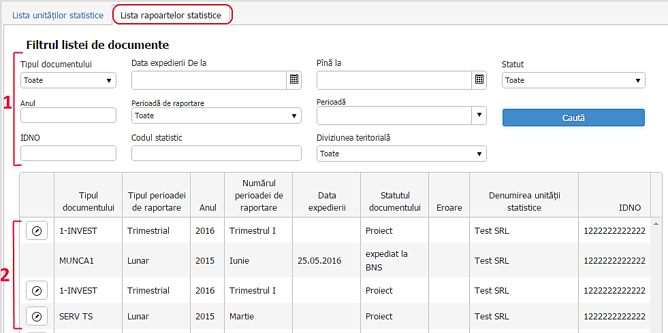

Для удобства визуализации и поиска информации, можно использовать фильтры (1) (например, отображать документы по определенному Типу, или по Территориальному подразделению, или по IDNO организации и т.д.).
Чтобы афишировать данные согласно заданным в фильтре параметрам → кнопка Caută (Поиск).
Созданные документы находятся в табличной части (2).

Чтобы отредактировать документ в статусе Proiect → кнопка напротив данного документа.
Чтобы удалить документ в статусе Proiect → кнопка в конце данной записи.
Чтобы просмотреть или напечатать документ → нажмите на название данного документа.

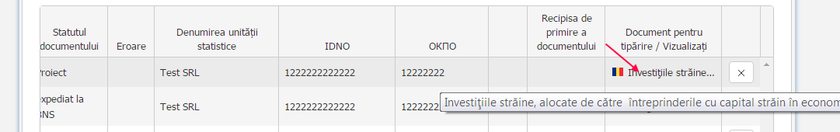

Примечание: Оператор может отредактировать или удалить только документы созданные им или операторами из той же организации НБС.

6.3. Оформление ошибок

После получения отчета в БД НБС (в статусе Primit la BNS) и его проверки, на протяжении определенного периода (по умолчанию - 1 месяц), Оператор может принять решение о недостоверности данных.
В этом случае, оператор формирует список с ошибками и отправляет его пользователю.
Оператор может оформить ошибки только для отчетов поданных в своем Территориальном подразделении. Если это оператор Центрального уровня НБС, то он может оформить ошибки в любом отчете.
Чтобы оформить ошибки, необходимо в списке Статистических отчетов найти требуемый отчет в статусе «Primit la BNS» (Заложен в НБС) и нажать кнопку 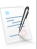 «Оформление ошибок».
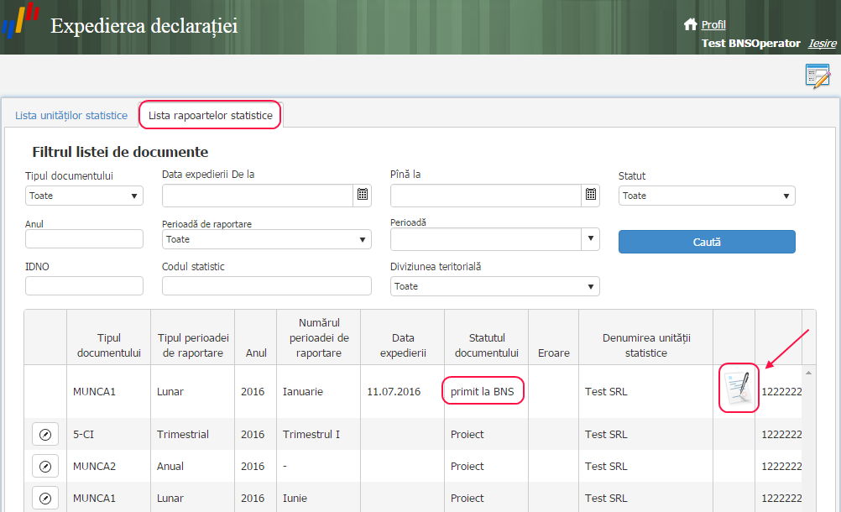
В следующем окне необходимо ввести текст проблемы или описание ошибки.
Чтобы добавить новое поле для другой ошибки → кнопка .
Чтобы удалить запись → кнопка .
Чтобы сохранить список оформленных ошибок → кнопка Сохранить изменения (1).
При необходимости можно отредактировать записи и заново их сохранить.
Чтобы вернуться к списку отчетов → кнопка Вернуться к списку (2).

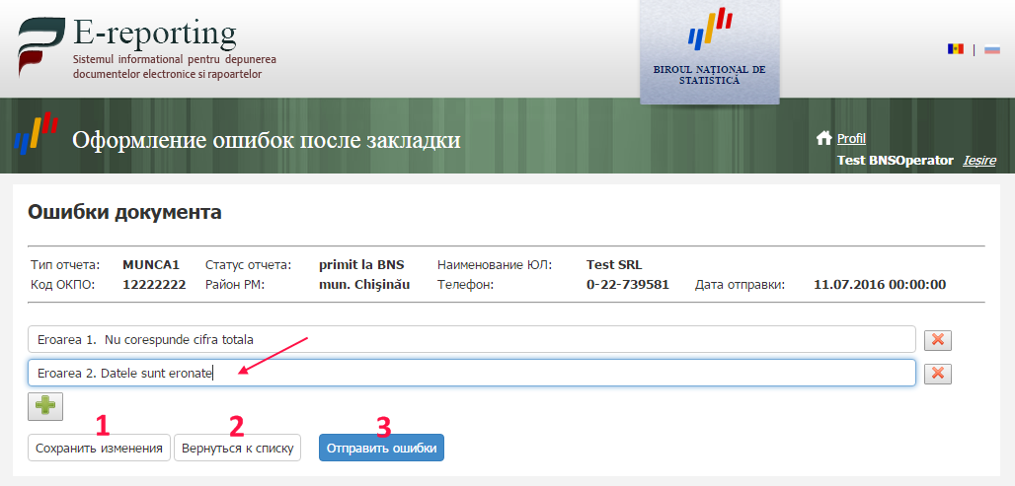
Чтобы отправить Оформленные ошибки клиенту подавшему отчет → кнопка Отправить ошибки (3). Вследствии этой операции, документу присваивается статус „Erori la verificarea selectivă cu BNS” (Ошибки после закладки).

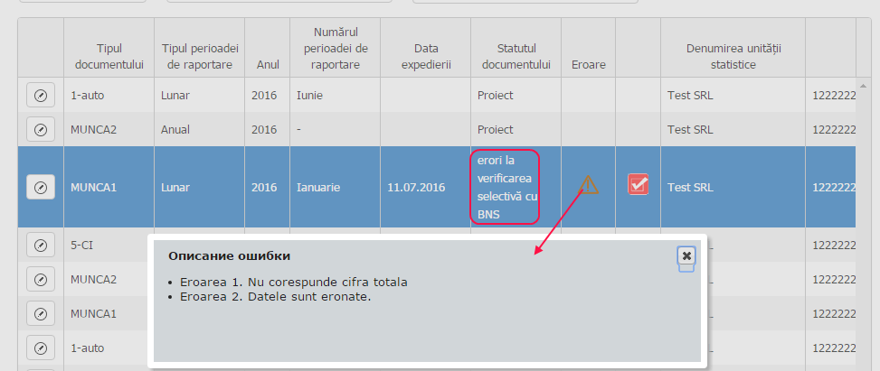

Чтобы открыть список оформленных ошибок для просмотра → кнопка .

Если в результате разбора выяснится, что решение о недостоверности данных было ошибочно и ошибок не существует, оператор может отменить принятое ранее решение.
Для этого в списке отчетов вызывается функция «отменить ошибки» → кнопка . Максимальное время отмены решения – 90 дней от даты установки статуса „Erori la verificarea selectivă cu BNS” (Ошибки после закладки).
После подтверждения отмены ошибок, устанавливается статус отчета «Primit la BNS» (Заложен в НБС) и очищается список ошибок.

После исправления ошибок клиентом и сохранения данных, формуляру присваивается статус “Proiect”, а процедура отправки документа в НБС повторяется.

